Пояснительная записка

Учитель:
Предмет: Физика с астрономией
Класс: 8а, м
Количество часов в неделю: 2
Количество часов в год: 68
Количество резервных часов
Количество часов, отведенных на выполнение практической части программы: 10

Учебник: Физика. 8 класс. Перышкин А.В.
Составлено на основе программы: Программа. Физика. Астрономия. 7-11 кл. / сост Ю.И.Дик, В.А.Коровин. – М.: Дрофа, 2000. – 256 с.
Интеграция с другими предметами: Биология, математика, история

Задачи курса:
- освоение знаний о тепловых, электромагнитных явлениях, величинах, характеризующих эти явления, законах, которым они подчиняются, о методах научного познания природы и формирование на этой основе представлений о физической картине мира;
- овладение умениями проводить наблюдения природных явлений, описывать и обобщать результаты наблюдений, использовать простые измерительные приборы для изучения физических явлений; представлять результаты наблюдений или измерений с помощью таблиц, графиков и выявлять на этой основе эмпирические зависимости; применять полученные знания для объяснения разнообразных природных явлений и процессов, принципов действия важнейших технических устройств, для решения физических задач;
- развитие познавательных интересов, интеллектуальных и творческих способностей в процессе решения интеллектуальных проблем, физических задач и выполнения экспериментальных исследований; способности к самостоятельному приобретению новых знаний по физике в соответствии с жизненными потребностями и интересами;
- воспитание убежденности в познаваемости окружающего мира, в необходимости разумного использования достижений науки и технологий для дальнейшего развития человеческого общества, уважения к творцам науки и техники; отношения к физике как к элементу общечеловеческой культуры;
- применение полученных знаний и умений для решения практических задач повседневной жизни, для обеспечения безопасности.
Тематическое планирование по физике для 8а, м классов (68 часов, 2 часа в неделю)

№  урока | № урока в теме | Наименование разделов, тем, занятий | тип урока | ТСО, ИКТ, ЦОР | Промежуточный контроль | практическая часть | Задания для  самостоятельной работы учеников | Дата |  |  |  |  |  |  |  |  |  |  | примечания
 |  |  |  |  |  |  |  | 8а |  |  | 8м |  |  |  |  |  |  |  | примечания
1 |  | 2 | 4 | 5 |  | 6 | 7
 |  | Тепловые явления (15 часов.)
 | 1 | УРОК 1/1. Вводный инструктаж по технике безопасности Тепловое движение и его объяснение с точки зрения МКТ. Температура.  ОСУМ. Краткая характеристика разделов физики, изучаемых в VIII классе. Примеры тепловых и электрических явлений. Повторение понятий: механическое движение, траектория, пройденный путь, скорость. Особенности движения молекул, связь между температурой тела и скоростью движения его молекул. Тепловое движение как особый вид движения. | Сообщение новых знаний | ПРАЗ |  | Демонстрации.  Движение шарика, подброшенного вверх. Движение шариков в приборе "Модель броуновского движения" (в проекции, без шайбы). Горение свечи (плавление и отвердевание воска) | На дом. § 1; задача № 1 из раздела "Задачи для повторения".  Ответы на вопросы
 | 2 | УРОК 2/2 . Внутренняя энергия.  ОСУМ. Превращение энергии в механических процессах (на примере падающего тела). Внутренняя энергия тела. Зависимость внутренней энергии от температуры тела, агрегатного состояния вещества и степени деформации тела | Сообщение новых знаний | ПРАЗ |  | Демонстрация: Колебания нитяного и пружинного маятников. Падение стального и пластилинового шариков соответственно на стальную и покрытую пластилином плиту. Переход потенциальной энергии в кинетическую энергию и обратно (на примере движения резинового мячика и маятника Максвелла (по рис. 1)). | На дом. § 1,2; разбор вопросов к параграфу.  №920, 922
 | 3 | Урок 3/3 Способы изменения внутренней энергии тела.  ОСУМ. Увеличение внутренней энергии тела путем совершения работы над ним (и ее уменьшение при совершении работы телом). Изменение внутренней энергии путем теплопередачи. Способы теплопередачи (теплопроводность, конвекция, излучение). Самостоятельная работа: нагревание стальной спицы при периодическом перемещении надетой на нее пробки. | Сообщение новых знаний | ПРАЗ |  | Демонстрации.  Нагревание тел при совершении работы (трении, ударе) по [I], с. 173—175.  Опыты по рис. 4,5 учебника. Нагревание металлического стержня, опущенного в горячую воду.  Опыты по рисункам 4,5 учебника | На дом. § 3; задание 1, №921, 934, 928
 | 4 | Урок 4/4 . Виды теплопередачи. Теплопроводность и ее объяснение  ОСУМ. Теплопроводность как один из видов теплопередачи. Различие теплопроводностей разных веществ. Теплопроводность вакуума. Практическое применение явления теплопроводности | Сообщение новых знаний | ПРАЗ |  | Демонстрации.  Опыты по рис. 6-9 учебника. Различие теплопроводностей твердых тел ([I], с. 162-164). Теплопроводность воды ([2], с. 116).  Различие теплопроводности разных веществ (по рис.2) | На дом. §4;упр.1.  №948,954,967
 | 5 | УРОК 5/5. Конвекция и ее объяснение.  ОСУМ. Конвекция как способ теплопередачи. Конвекция в жидкостях и газах. Объяснение явления конвекции (с привлечением понятия архимедовой силы). Естественная и вынужденная конвекция. Практическое применение явления конвекции (по рис. 3) | Сообщение новых знаний | ПРАЗ |  | Демонстрации.  Конвекция в газах по рис. 8 учебника (упрощенный вариант — движение листочков бумажного султана, помешенного над нагретой плиткой) и в теневой проекции ([2], с. 118). Конвекция в жидкостях по рис. 9 учебника; опыт с кипятильником, опущенным на дно сосуда (показать, что прогревается вся вода). Нагревание воздуха в термоскопе (по рис. 13 учебника); этот же опыт, нос помещением между источником излучения и термоскопом листа бумаги. Видеофильм "Излучение". | На дом. § 5; упр. 2; наблюдение конвекции в жилом помещении , №972, 973, 979
 | 6 | УРОК 6/6. Излучение и ее объяснение.  ОСУМ. Излучение как способ теплопередачи в вакууме. Особенности излучения и поглощения энергии темными и светлыми поверхностями. Практическое применение явления. Особенности этого вида теплопередачи. | Сообщение новых знаний | ПРАЗ |  | Демонстрации.  Нагревание воздуха в термоскопе (по рис. 13 учебника). нагревание воздуха в теплоприемнике (по рис. 4) | §6, упр.3 №985, 989
 | 7 | УРОК 7/7. Сравнение видов теплопередачи. Примеры теплопередачи в природе и технике.  ОСУМ. Сравнение всех видов теплопередачи, возможность их осуществления в газах, жидкостях, твердых телах. Образование ветра, тяги; отопление и охлаждение жилых помещений. Теплопередача и растительный мир. Термос | Комбинированный | ПРАЗ |  | Демонстрации.  Опыты по рис. 11, 12 учебника. Образование тяги (по рис. 14 учебника). Устройство и принцип Действия термоса. Видеофильм "Применение теплопроводности". | На дом. § 6 и §1 на стр. 178 учебника. Составить кроссворд из 8-10 слов по материалу §1-6
 | 8 | УРОК 8/8.  Количество теплоты. История развития ученых о теплоте.  ОСУМ. Понятие количество теплоты. Единица количества теплоты — джоуль, калория. Расчет количества теплоты, необходимого для нагревания воды (устно). Зависимость количества теплоты, необходимого для нагревания тела, от массы этого тела, от изменения его температуры от рода вещества. | Сообщение новых знаний | ПРАЗ |  | Демонстрации:  - Опыт по рис. 14 учебника.  - Устройство и принцип действия калориметра.  - Лабораторная работа «Исследование изменения со временем температуры остывающей воды» | На дом. § 7; №990,991
 | 9 | УРОК 9/9. Удельная теплоемкость вещества. Получение формулы для расчета количества теплоты.  ОСУМ. Удельная теплоемкость вещества; ее единица — 1 Дж/(кг ∙С). Сравнение удельной теплоемкости различных веществ. Удельная теплоемкость воды | Сообщение новых знаний | ПРАЗ |  | Демонстрации.  - Различная удельная теплоемкость металлов [1, опыт 62]  - определение удельной теплоемкости воды [1, опыт 63]  - Нагревание равных масс воды и масла (воду нагревают до той же температуры, что и масло, и показывают, что для этого она должна получить добавочное количество теплоты). | §8, упр. 4(1), №997, 998
 | 10 | УРОК 10/10. Решение задач.  ОСУМ. Решение задач, близких по содержанию к лабораторной работе №1 и №2. | Практические занятия |  |  |  | На дом: ознакомиться с планом лабораторной работы № 1;
 | 11 | УРОК 11/11., Расчет количества теплоты, необходимого для нагревания тела или выделяемого телом при охлаждении. Лабораторная работа № 1 "Сравнение количеств теплоты при смешении воды разной температуры"  ОСУМ. Формула Q = cm (t₂- t₁). | лабораторная | ПРАЗ |  | Выполнение лабораторной работы №1 по инструкции в учебнике | На дом. § 9; упр. 4 (2,3), 1015 ознакомиться с планом лабораторной работы № 2;
 | 12 | УРОК 12/12. . Лабораторная работа № 2 "Измерение удельной теплоемкости твердого тела" (проводится по описанию в учебнике).  Методическое указание. Эту работу можно не проводить, но целесообразно (по усмотрению учителя) выполнить вместо нее аналогичный эксперимент для желающих или сильных учащихся во внеурочное время. | лабораторная |  |  | Выполнение лабораторной работы №2 по инструкции в учебнике | На дом. Задачи № 10, 15 из раздела "Задачи для повторения".
 | 13 | УРОК 13/13. Энергия топлива. Удельная теплота сгорания топлива. Закон сохранения и превращения энергии в механических и тепловых процессах.  ОСУМ. Энергия топлива; теплота сгорания топлива (табл. 2 учебника). Расчет количества теплоты, выделяющейся при сгорании топлива, по формуле Q = qm.  Закон сохранения и превращения энергии в механических и тепловых процессах. | Сообщение новых знаний | ПРАЗ |  | Демонстрации:  - Переход потенциальной энергии в кинетическую и обратно [1, опыт 43]  - Превращение солнечной энергии в химическую (по рисунку 161 учебника) | На дом. §2 на стр. 181 учебника и §10, 11; упр. 6 (1,2) и упр. 5(2,3); 1050,1053
 | 14 | УРОК 14/14. Решение задач. | Практические занятия |  |  |  | На дом. Задача № 13 из раздела "Задачи для повторения";
 | 15 | УРОК 15/15. Контрольная работа №1 | Урок повторение |  | КР
Изменение агрегатных состояний
вещества (11 час).
 | 1 | УРОК 16/1. Различные агрегатные состояния вещества. Плавление и отвердевание кристаллических тел. График плавления и отвердевания. Объяснение постоянства температуры.  ОСУМ. Агрегатные состояния вещества. Кристаллические тела. Расположение, характер движения и взаимодействия молекул в разных агрегатных состояниях. Плавление и кристаллизация. Температура плавления. График плавления и отвердевания кристаллических тел (на примере льда). | Комбинированный | ПРАЗ |  | Демонстрации.  Кристаллы; модель кристаллической решетки. Плавление и отвердевания кристаллических тел (на примере льда). | На дом. § 12-14, упр. 7(3-5) №1059.
 | 2 | УРОК 17/2. Удельная теплота плавления.  ОСУМ. Объяснение процессов плавления и отвердевания на основе знаний о молекулярном строении вещества. Удельная теплота плавления (табл. учебника). Выделение энергии при отвердевании вещества. | Комбинированный | ПРАЗ |  | Демонстрация:  Плавление кусочков льда и нафталина одинаковой массы, находящихся при температуре плавления | На дом. § 15; упр. 9(1-3); №1091
 | 3 | Урок 18/3 . Решение задач по теме «Нагревание и плавление кристаллических тел» | Практические занятия
 | 4 | Урок 19/4. Испарение. Поглощение энергии при испарении жидкости и выделение ее при конденсация пара.  ОСУМ. Процессы испарения и конденсации. Поглощение энергии при испарении жидкости и ее выделение при конденсации пара. насыщенный и ненасыщенный пар. Конденсация пара. Объяснение испарения и конденсации на основе знаний о молекулярном строении вещества. Круговорот воды в природе. | Сообщение новых знаний | ПРАЗ |  | Демонстрации.  Зависимость скорости испарения от рода жидкости, движения воздуха, температуры окружающей среды, площади поверхности. Охлаждение жидкости при испарении. Наблюдение за показаниями сухого и влажного термометров психрометра | На дом: § 16, 17; упр. (1,3)
 | 5 | Урок 20/5 Кипение. Удельная теплота парообразования и конденсации. Температура кипения.  ОСУМ. Процесс кипения. Постоянство температуры при кипении в открытом сосуде. Работа с табл. 5,6 учебника. Решение задач типа 4,5 из упр. 11 и экспериментальной: "Сравните количества теплоты, отданные паром и водой". (На весы ставят два одинаковых стакана с водой одинаковой массы. В один из них впускают некоторое количество пара, после чего добавляют в другой стакан кипяток до восстановления равновесия весов. Измеряют температуру воды в стаканах.) | Сообщение новых знаний | ПРАЗ |  | Демонстрации. Наблюдение за процессом кипения воды, а также за постоянством ее температуры во время кипения. | На дом. § 18, 19; №1113, 1110.  Составить 5 тестовых вопросов по теме «Изменение агрегатных состояний вещества». Предложить к каждому по три ответа на выбор, один из ответов - правильный.
 | 6 | Урок 21/ 6. Решение задач  ОСУМ Решение задач с использованием формул Q=cm(t₂-t₁); Q=Lm; Q= - Lm; Q=Q₁+Q₂1 | практические |  |  |  | На дом: §16 №1117, 1118, 1125
 | 7 | Урок 22/7 Влажность воздуха. Способы определения влажности воздуха.  ОСУМ перед объяснением нового материала необходимо повторить понятия насыщенного и ненасыщенного пара. Относительная влажность. Точка росы. Гигрометры: конденсационный и волосяной. Психрометр. Практическое значение влажности воздуха. | Сообщение новых знаний | ПРАЗ |  | Демонстрации:  - Устройство и принцип действия конденсационного и волосяного гигрометров, психрометра.  - Измерение влажности воздуха психрометром | На дом: §19 №1147, 1149, 1161, 1162
 | 8 | УРОК 23/8. Работа пара и газа при расширении. Двигатель внутреннего сгорания. Тепловоз и автомобиль  ОСУМ. Работа газа и пара при расширении. Тепловые двигатели. Четырехтактный двигатель внутреннего сгорания (детали кривошипно-шатунного механизма и работа распределительного механизма подробно не изучаются, только демонстрируются). Области применения ДВС. Виды механической энергии | Сообщение новых знаний | ПРАЗ |  | Демонстрации. Модель ДВС; Таблица «ДВС». Подъем воды за поршнем в стеклянной трубке (для разъяснения такта всасывания). Кинематическая модель ДВС. | На дом. § 21, 22; задание 6; задачи для подготовки к контрольной работе.
 | 9 | УРОК 24/9. Паровая турбина. КПД теплового двигателя.  ОСУМ Устройство и принцип действия паровой турбины, ее применение. КПД теплового двигателя. КПД ДВС и паровых турбин | Сообщение новых знаний | ПРАЗ |  | Демонстрации: Модель паровой турбины | §23,24 №1146, 1145.  Подготовить доклады.
 | 10 | Урок 25/10 Решение задач. Подготовка к контрольной работе | Практические |  |  |  | №1116, 1121
 | 11 | Урок 26\11. Итоговая контрольная работа №2 по теме «Тепловые явления». | практические |  | КР
 |  | Электрические явления (26 ч.)
 | 1 | УРОК 27/1. Электризация тел. Два рода зарядов. История развития теории электричества.  ОСУМ. Электризация тел при соприкосновении. Существование двух видов электрического заряда. Взаимодействие одноименно и разноименно заряженных тел. | Сообщение новых знаний | ПРАЗ |  | Демонстрации. Электризация стержней из эбонита и плексигласа трением; обнаружение заряда на них по притяжению кусочков бумаги, струйки воды, линейки. Взаимодействие листочков двух бумажных султанов, заряженных сначала разноименно, а затем одноименно.  2. В сухом помещении потрите сухой рукой надутый воздухом резиновый детский шар, а затем поднесите его к какому-либо предмету. Что наблюдаете? | На дом. § 25, 26; №1179, 1182
 | 2 | УРОК 28/2. Электрическое поле. Электроскоп. Проводники и непроводники электричества.  ОСУМ. Устройство и принцип действия и применение электроскопа. Существование электрического поля вокруг наэлектризованных тел. Поле как особый вид материи. Модуль и направление электрических сил.. | Сообщение новых знаний | ПРАЗ |  | Демонстрации. Устройство электроскопа. Обнаружение поля заряженного шара или листа плексигласа при помощи заряженной гильзы. Опыт по рис. 32 учебника (он повторяется для случая одноименных зарядов гильзы и стержня).  2) при помощи гильзы (см. задание 7 учебника) исследовать электрическое поле наэлектризованного тела (расчески, пластмассовой папки для бумаг и т. п.). | На дом. § 27-28; упр. 12; №1205, 1185, 1186
 | 3 | Урок 29/3 Делимость электрического заряда. Опыт Иоффе - Милликена. Единицы измерения заряда. Электрон.  Делимость электрического заряда. Электрический заряд. Единица заряда — кулон (1 Кл). Электрон. Протоны и нейтроны. Строение атомов водорода, гелия, лития. положительные и отрицательные ионы. | Сообщение новых знаний | ПРАЗ |  | Опыт по рис. 37, 38 учебника. Перенос заряда с заряженного электроскопа на незаряженный при помощи пробного шарика. Взаимодействие заряженных тел в пространстве. | §29 №1218,1222, упр.11
 | 4 | Урок 30/4 Объяснение электрических явлений.  ОСУМ. Объяснение на основе знаний о строении атома электризации тел при соприкосновении, передаче части электрического заряда от одного тела к другому, существования проводников и непроводников электричества, притяжения к заряженному телу незаряженных тел. | Сообщение новых знаний | ПРАЗ |  | Демонстрации. Опыты по рис. 40,41 | На дом. §31; упр. 12; исследовать проводимость некоторых тел, сделав дома простейшую установку;
 | 5 | Урок 31/5 Электрический ток. Источники электрического тока. Кратковременная самостоятельная по теме «Электризация тел, строение атомов»  ОСУМ Электрический ток. Источники тока. Устройство, действие и применение гальванических элементов и аккумуляторов. Различие между гальваническим элементом и аккумулятором. | Сообщение новых знаний | ПРАЗ |  | Демонстрации: Источники тока (рис. 42,44); Сборка и действие модели аккумулятора. | §32 №1233, 1234, 1239, задание 6
 | 6 | Урок 32/6 Электрическая цепь и ее составные части  ОСУМ Элементы электрической цепи и их условные обозначения. Схемы электрических цепей | практические | ПРАЗ |  | Демонстрация: Составление электрической цепи (рис.49) | §33 упр.13(1); №1242, 1243, 1245-1247, 1254 |  |  |  | тест
 | 7 | УРОК 33/7. Электрический ток в металлах и его объяснение с точки зрения строения атома. . Действия электрического тока. Направление тока.  ОСУМ. Повторение сведений о структуре металла. Свободные электроны. Природа электрического тока в металлах. Направление тока. Тепловое, химическое и магнитное действия тока. | сообщение новых знаний | ПРАЗ |  | Демонстрации. Опыты по рис. 53-55, 57 учебника. | На дом. § 34-36; №1252, 1253, 1255-1257
 | 8 | Урок 34/8. Сила тока. Принципы определения силы тока. Единицы силы тока.  ОСУМ. Сила тока. Правило нахождения силы тока. Явление магнитного взаимодействия двух проводников с током. Единица силы тока — ампер (1 А). | сообщение новых знаний | ПРАЗ |  | Демонстрации. Опыты по рис. 59 учебника. | На дом. §37; упр. 14.
 | 9 | УРОК 35/9. Измерение силы тока. Амперметр. Лабораторная работа № 3 "Сборка электрической цепи и измерение силы тока в ее различных участках"  ОСУМ. Включение амперметра в цепь. Определение цены деления его шкалы. | лабораторная | ПРАЗ |  | Демонстрации. Опыт по рис. 61 учебника. Методическое указание. После демонстрационного опыта и лабораторной работы целесообразно подчеркнуть вывод об одинаковости значений силы тока в участках электроцепи, расположенных до лампочки и после нее. | На дом. § 38; задачи 1 из упр. 17, № 36, 37 из раздела "Задачи для повторения".
 | 10 | УРОК 36/10. Электрическое напряжение. Единицы напряжения. Измерение напряжения. Вольтметр. Лабораторная работа № 4 "Измерение напряжения на различных участках электрической цепи" (проводится по описанию в учебнике).  ОСУМ. Напряжение, единица напряжения — вольт (1 В). Вольтметр, определение цены деления его шкалы. Измерение напряжения. | лабораторная | ПРАЗ |  | Демонстрации. Опыты по рис. 66 учебника или с двумя "сетевыми" лампами разной мощности, соединенными последовательно. | На дом. §39-41; упр. 16 (1). подготовиться к лабораторной работе стр.172
 | 11 | Урок 37/11. Электрическое сопротивление проводников. Единицы сопротивления. Лабораторная работа № 5 «регулирование силы тока реостатом»  ОСУМ. Выяснение на опыте, что отношение напряжения к силе тока для каждого проводника есть величина постоянная. Формула для нахождения сопротивления по напряжению и силе тока. Единица измерения сопротивления — Ом (1 Ом). | лабораторная | ПРАЗ |  | Демонстрации. Опыт по рис. 68 учебника. Определение сопротивления катушек и лампочек по показаниям амперметра и вольтметра. | На дом. § 43; упр. 18 (1,2).
 | 12 | УРОК 38/12. Зависимость силы тока от напряжения. Закон Ома для участка цепи.  ОСУМ. Установление на опыте зависимости силы тока от сопротивления. Закон Ома. Решение задач из упр. 21. | сообщение новых знаний | ПРАЗ |  | Демонстрации. Опыт по рис. 68, 71 учебника (при помощи реостата поддерживается постоянное напряжение). Видеофильм "Электрический ток". | На дом. § 42, 44; упр. 19 (2, 4)
 | 13 | Урок 39/13. . Расчет сопротивления проводников. Удельное сопротивление.  ОСУМ. Соотношение между сопротивлением проводника, его длиной и площадью поперечного сечения (выясняется опытным путем). Удельное сопротивление. Формула для расчета сопротивления проводника. | сообщение новых знаний | ПРАЗ |  | Демонстрации. Опыты по рис. 74 учебника. | На дом. § 45,46; упр.20 (1, 2, 6)
 | 14 | Урок 40/14. Реостаты. Лабораторные работы № 6 "Определение сопротивления проводника при помощи амперметра и вольтметра"  ОСУМ. Принцип действия и назначение реостата. Вычерчивание схемы электрической цепи с реостатом. | лабораторная | ПРАЗ |  | Изменение силы тока в цепи с помощью реостата по рис.75; реостаты разных конструкций (по рис. 76а и 77) | На дом. §47;  упр. 21(1,2) и упр.20
 | 15 | Урок 41/15. Решение задач  ОСУМ Решение задач на расчет сопротивления проводника. Удельного сопротивления | практические |  |  |  | На дом §45-47;
 | 16 | УРОК 42/16. Последовательное соединение проводников.  ОСУМ. Сопротивление последовательно соединенных проводников. Сила тока в последовательно соединенных участках цепи, напряжение на них. | Сообщение новых знаний | ПРАЗ |  | Демонстрации. Показ того, что при поочередном вывертывании любой из последовательно соединенных ламп цепь размыкается, при включении ламп с одинаковыми сопротивлениями напряжения на них одинаковые, при включении ламп с разными сопротивлениями (у ламп разная мощность) напряжения на них разные. | На дом. § 48; упр. 22 (1); №1346
 | 17 | УРОК 43/17. . Параллельное соединение проводников.  ОСУМ. Сопротивление двух параллельно соединенных проводников. Измерение общего сопротивления цепи при параллельном соединении проводников (без формулы). Смешанное соединение проводников | Сообщение новых знаний | ПРАЗ |  | Демонстрации. Опыт по рис. 79а учебника (включение и выключение ламп, соединенных параллельно). | На дом. §49; упр. 23 (2,3,5).
 | 18 | УРОК 44/18. Экспериментальное задание "Изучение параллельного соединения проводников".  ОСУМ. Практическая проверка выводов, полученных на предыдущем уроке. При выполнении задания действуют в такой последовательности (используют спирали, на которых указаны значения сопротивлений): соберите цепь по схеме на рис. 18 (см. [**], с.62); запишите показания амперметра; добавьте второй проводник согласно рис. 19 (см. [**]); выясните, как изменилась сила тока в цепи при его включении; как изменилось общее сопротивление цепи. Подключите к проводникам вольтметр (рис. 20, см.[**]) и подберите такое сопротивление реостата, при котором стрелка вольтметра отклонится на целое число делений; пользуясь законом Ома для участка цепи, найдите полное сопротивление участка цепи с параллельно соединенными проводниками  (R = U / I) и сравните его со значением наименьшего сопротивления этих проводников. Сделайте вывод. | практические |  |  | Оборудование: источник постоянного тока, реостат, 2 резистора (с известным сопротивлением), амперметр, вольтметр, ключ, соединительные провода | На дом: № 1370, 1376
 | 19 | УРОК 45/19. Работа и мощность электрического тока.  ОСУМ. Работа тока. Формула для ее расчета. Анализ табл. учебника. Мощность тока. Формула Р = UI. Мощность некоторых источников и потребителей тока. Выражение работы тока через мощность и время. Определение стоимости израсходованной электроэнергии по современному тарифу. | Сообщение новых знаний | ПРАЗ |  | Демонстрации. Измерение мощности тока в лабораторной электроплитке или в другом нагревательном приборе. | На дом. § 50-52 ; упр. 24 (1,2), упр. 25 (1,4).
 | 20 | Урок 46/20. Лабораторная работа № 7 "Измерение мощности и работы тока в электрической лампе" (проводится по описанию в учебнике | лабораторная |  |  | Выполнение лабораторной работы №7 по инструкции в учебнике | На дом. § 50-52 , №1397, 1412, 1416
 | 21 | УРОК 47/21 . Нагревание проводников электрическим током. Закон Джоуля-Ленца. Лампы накаливания. электрические нагревательные приборы.  ОСУМ. Расчет количества теплоты, выделяющейся в проводнике при работе электрического тока. Практическое определение КПД установки с электрическим нагревателем. | комбинированный | ПРАЗ |  | Демонстрации. Нагревание током проводника, составленного из кусочков спирали и медной проволоки и натянутого между двумя штативами (показывают зависимость количества теплоты от силы тока и обращают внимание на то, что при одинаковой силе тока больше нагреваются проводники с большим сопротивлением). | На дом. § 53; упр. 27 (1,4); § 54 (прочитать самостоятельно).
 | 22 | УРОК 48/22 Лабораторная работа «Определение КПД установки с электрическим нагревателем» |  |  |  | Выполнение лабораторной работы №8 по инструкции в учебнике | На дом. § 50-53;
 | 23 | УРОК 49/23 Лампы накаливания. электрические нагревательные приборы. Решение задач. | комбинированный |  |  | Демонстрация: Виды ламп накаливания. | На дом. § 54; №1450, 1454, задание 8
 | 24 | Урок 50/24 Короткое замыкание. предохранители. Решение задач  ОСУМ Причины перегрузки цепи и короткого замыкания. Предохранители. Решение задач типа: "В квартире установлены предохранители, выдерживающие силу тока 6 А. Можно ли одновременно включать лампы мощностью 60, 100 Вт, электрическую плитку и утюг, если напряжение в сети 127 В (см. табл. 9 учебника)?" Итоги контрольной работы. | Практические |  |  | Демонстрация: различные типы предохранителей. Демонстрации. Наблюдение результатов перегрузки в цепи: в три штепсельные розетки, укрепленные на панели и соединенные параллельно, включаются одна за другой маломощная лампа, лабораторная плитка мощностью 200 Вт и бытовая плитка мощностью 600 Вт; предохранителем на панели служит медная проволока диаметром 0,15 мм (перегорает при силе тока 4 А), натянутая между двумя гвоздями; короткое замыкание осуществляют, касаясь оголенных участков провода отверткой с хорошо изолированной рукояткой. | На дом. § 55; задание на с. 117 учебника (повторить тему "Работа и мощность тока").№1453
 | 25 | УРОК 51/25 Повторение материала темы «Электрические явления»  Решение задач на основополагающие вопросы темы: взаимодействие заряженных тел, изображение схем электрических цепей; на закон Ома для участка цепи, последовательное соединение проводников, закон Джоуля-Ленца и некоторые другие. | Практические |  |  |  | На дом: №1275, 1276, 1277
 | 26 | Урок 52/26 Контрольная работа №3 по теме «Электрические явления» | Урок повторение |  | КР |  | Решить кроссворд предложенный учителем (51 вопрос)
 |  | Электромагнитные явления (7 часов)
 | 1 | УРОК 53/1. Магнитное поле. Магнитное поле прямого тока.  ОСУМ. Магнитное поле. Магнитное поле прямого тока. Магнитное поле прямого тока. Магнитные линии магнитного поля. Направление магнитных линий и его связь с направлением тока в проводнике. | комбинированный | ПРАЗ |  | Демонстрации: Расположение магнитных стрелок вокруг прямого проводника и катушки с током. | На дом. § 56, 57; №1458, 1459
 | 2 | УРОК 54/2. Магнитное поле катушки с током. Электромагниты. Лабораторная работа №8 «Сборка ЭМ и испытание его действия»  ОСУМ. Магнитные линии магнитного поля катушки, в которой течет электрический ток. Усиление действия магнитного поля катушки с током железным сердечником. | лабораторная | ПРАЗ |  | Демонстрация: Взаимодействие катушки и магнита. Видеофрагмент "Электромагнит"; расположение железных опилок вокруг катушки с током (по рис. 95 и рис. 57); способы изменения магнитного действия катушки с током (по рис. 96 и 97); взаимодействие катушки и магнита (по рис. 58) | На дом. § 58; упр. 28 (1-3)
 | 3 | УРОК 55/3. Применение электромагнитов. Электромагнитное реле. ОСУМ. Использование электромагнитов в промышленности. Важные для переноски грузов свойства электромагнитов: возможность легко менять их подъемную силу, быстро включать и выключать механизмы подъема. Устройство и действие электромагнитного реле. | практические | ПРАЗ |  | Демонстрации. Модель подъемного крана. Отделение частичек железа от других металлов. Кинофрагмент "Электромагнит". Модели звонка, телеграфа и реле. | На дом. § 58  задание 9 (1, 2). № 1465, 1469
 | 4 | УРОК 56/4. Постоянные магниты. Магнитное поле постоянных магнитов. Магнитное поле Земли.  ОСУМ: Экспериментальное задание "Изучение свойств магнита и получение изображения магнитных полей". Постоянные магниты. Взаимодействие магнитов. Объяснение причин ориентации железных опилок в магнитном поле. | сообщение новых знаний | ПРАЗ |  | Демонстрации. Опыт по рис. 108-110 учебника. Керамические магниты; намагничивание железа в магнитном поле. Картины магнитных линий магнитного поля. Фрагмент видеофильма "Работает магнитное поле". Ориентация магнитной стрелки в магнитном поле Земли | На дом. § 59, 60 (прочитать самостоятельно), § 48 (повторить). №1476, 1477
 | 5 | Урок 57/5 Действие магнитного поля на проводник с током. Электрический двигатель. Лабораторная работа № 9 "Изучение электрического двигателя постоянного тока".  ОСУМ: Действие силы на проводник с током, находящийся в магнитном поле. Изменение направления этой силы при изменении направления тока. Вращение рамки с током в магнитном поле. Принцип работы электродвигателя. Принцип действия гальванометра (по заданию 14 нас. 131 учебника). | Комбинированный | ПРАЗ |  | Демонстрации. Опыты по рис. 113—115 учебника. Электродвигатель постоянного тока. Гальванометр. Устройство и действие электродвигателя постоянного тока. Демонстрация: Гальванометр демонстрационный (по рис. 58а 117) | На дом. §61 №1473, 1481. подготовиться к лабораторной работе
 | 6 | УРОК 58/6 Решение задач | пракьтич |  |  |  | На дом. § 56; На дом: С-25 нач. уровень (Л.А.Кирик)
 | 7 | Урок 59/7 Контрольная работа по теме №4 «ЭМ явления» | Урок повторение |  | КР |  | На дом. § 61, №1462, 1466
 |  | Световые явления. (9ч)
 | 1 | УРОК 60/1. Источники света. Распространение света. Скорость света.  ОСУМ. Оптические явления. Свет — важнейший фактор жизни на Земле. Источники света. Точечный источник света и луч света. Затмения. | комбинированный | ПРАЗ |  | Демонстрации. Излучение света различными источниками. прямолинейное распространение света. Получение тени от точечного источника света. Образование тени и полутени. | На дом. § 62; упр. 29; задание 12
 | 2 | УРОК 61/2. Отражение света. Законы отражения.  ОСУМ. Явления, наблюдаемые при падении луча света на границу двух сред. Отражение света. Законы отражения света. | комбинированный | ПРАЗ |  | Демонстрации. Опыты по рисункам 126, 129 и 76 | На дом. §63; упр. 30.
 | 3 | УРОК 62/3. Плоское зеркало. Зеркальное и рассеянное отражение света. Перископ. Изображение в плоском зеркале.  ОСУМ. Построение изображения в плоском зеркале. Мнимое изображение предмета. Зеркальное и рассеянное отражение света. | комбинированный | ПРАЗ |  | Демонстрация: изображения в плоском зеркале | На дом. §64, 66; №1528, 1540, 1556
 | 4 | УРОК 63/4. Преломление света. законы преломления.  ОСУМ. Явление преломления света. Угол падения и угол преломления луча. Основные закономерности преломления света. | комбинированный | ПРАЗ |  | Демонстрации. Опыты по рисунку 79 | На дом. §65; № 1563, упр. 32.
 | 5 | Урок 64/5 Линза. Основные характеристики линзы. Оптическая сила линзы.  ОСУМ. Собирающая и рассеивающая линзы. Фокус линзы. Фокусное расстояние. Построение изображений, даваемых линзой. Оптическая сила линзы, формула D = 1/F. Единица оптической силы — диоптрия (1 дптр). Способы измерения фокусного расстояния и оптической силы линзы. | комбинированный | ПРАЗ |  | Демонстрация: Ход лучей в линзах (рис. 82,83) | На дом. §66 № 1612, 1615; упр. 33
 | 6 | УРОК 65/6. Линзы. Изображения, даваемые линзами.  ОСУМ: построение изображений, даваемых линзой. Зависимость размеров и расположение изображения предмета в собирающей линзе от положения предмета относительно линзы. | комбинированный | ПРАЗ |  | Демонстрация получение изображения с помощью линз (149-151, 84) | На дом. §67 № 1565, 1613, 1614; упр. 34
 | 7 | УРОК 66/7. Лабораторная работа № 10 "Получение изображений при помощи линзы" (проводится по описанию в учебнике). | Лабораторная |  |  | Выполнение лабораторной работы №10 по инструкции в учебнике | На дом. §62-67 повторить, упр 34; №1557, 1596, 1611
 | 8 | УРОК 67/8 Решение задач. | практич |  |  |  | На дом. §62-67
 | 9 | УРОК 68/9Контрольная работа №5 по теме «Световые явления» | Урок повторение |  | КР

В результате изучения физики ученик должен
знать/понимать:
- смысл понятий: физическое явление, физический закон, вещество, взаимодействие, электрическое поле, магнитное поле, волна, атом, атомное ядро, ионизирующие излучения;
- смысл физических величин: работа, мощность, кинетическая энергия, потенциальная энергия, коэффициент полезного действия, внутренняя энергия, температура, количество теплоты, удельная теплоемкость, влажность воздуха, электрический заряд, сила электрического тока, электрическое напряжение, электрическое сопротивление, работа и мощность электрического тока, фокусное расстояние линзы; закона сохранения энергии в тепловых процессах, сохранения электрического заряда, Ома для участка электрической цепи, Джоуля-Ленца, прямолинейного распространения света, отражения света;
уметь:
- описывать и объяснять физические явления: диффузию, теплопроводность, конвекцию, излучение, испарение, конденсацию, кипение, плавление, кристаллизацию, электризацию тел, взаимодействие электрических зарядов, взаимодействие магнитов, действие магнитного поля на проводник с током, тепловое действие тока, электромагнитную индукцию, отражение, преломление света;
- использовать физические приборы и измерительные инструменты для измерения физических величин: расстояния, промежутка времени, массы, температуры, силы тока, напряжения, электрического сопротивления, работы и мощности электрического тока;
- представлять результаты измерений с помощью таблиц, графиков и выявлять на этой основе эмпирические зависимости: температуры остывающего тела от времени, силы тока от напряжения на участке цепи, угла отражения от угла падения света, угла преломления от угла падения света;
- выражать результаты измерений и расчетов в единицах Международной системы;
- приводить примеры практического использования физических знаний о механических, тепловых, электромагнитных и квантовых явлениях;
- решать задачи на применение изученных физических законов;
- осуществлять самостоятельный поиск информации естественнонаучного содержания с использованием различных источников (учебных текстов, справочных и научно-популярных изданий, компьютерных баз данных, ресурсов Интернета), ее обработку и представление в разных формах (словесно, с помощью графиков, математических символов, рисунков и структурных схем);
- использовать приобретенные знания и умения в практической деятельности и повседневной жизни:
- для обеспечения безопасности в процессе использования транспортных средств, электробытовых приборов, электронной техники;
- контроля за исправностью электропроводки, водопровода, сантехники и газовых приборов в квартире;

Учебно-методическое обеспечение
I.Учебно-теоретические материалы
Учебники:
1. Физика 8 класс. А.В. Перышкин: Учеб. Для общеобразовательных уч. Заведений. 9 изд., стереотип. – М.:Дрофа, 2009. – 192 с. Илл.
II. Учебно-практические материалы:
1. Лукашик В. И. Сборник задач по физике для 7-9 классов обшеобразовательных учреждений / В. И. Лукашик, Е. В. Иванова. – 17-е изд. – м,: Просвещение, 2004. – 224
2. Марон А. Е. Физика. 8 класс: Учебно-методическое пособие / А. Е. Марон, Е. А. Марон. – 2-е изд., стереотип. – М.: Дрофа,2008. – 128 с.: ил.
3. В.А.Касьянов, В.Ф. Дмитриева Рабочая тетрадь по физике. 8 класс. Издательство «Экзамен», Москва, 2009.
4.А.В. Чеботарева Тесты по физике. 8 класс. Издательство «Экзамен», Москва, 2009.
5.О.И. Громцева Контрольные и самостоятельные работы по физике. 8 класс. Издательство «Экзамен», Москва, 2009.
III. Учебно-справочные:
1.Энциклопедия юного физика
2. Справочник по физике и технике. Пособие для учащихся. М., Просвещение, 2006, 175 с.

IV.Интернет-ресурсы:
1. www/class-fizika.narod.ru
Список литературы для учителя
1 . В.А. Волков Поурочные разработки по Физике. К учебникам С. В. Громова, Н. А. Родиной (М.: Просвещение); А.В. Перышкина (М.: Дрофа) 8 класс. М.: « ВАКО», 2008,240 с.
2 Горлова Л.А.Нетрадиционные уроки, внеурочные мероприятия по физике: 7-11 классы. – М.:ВАКО, 2006. – 176 с. – (Мастерская учителя)
3.Физические викторины в средней школе. Пособие для учителей. Изд. 3-е, перераб. М., «Просвещение», 1977. 159 с. Ил.

Контрольная работа №1 по теме «Способы изменения внутренней энергии»
Вариант №1
- Закрытую пробирку погрузили в горячую воду. Изменилась ли кинетическая и потенциальная энергия молекул воздуха в пробирке? Если изменилась, то как?
- При помоле пшеничного зерна мука из-под жерновов выходит горячей. Выпеченный из муки хлеб из печи вынимают горячим. Одинакова ли причина повышения температуры муки и хлеба? Ответ обосновать.
- Если деревянный брусок, инкрустированный металлом обернуть листом бумаги и подержать некоторое время над пламенем спиртовки, то бумага сначала обуглится в местах несоприкасающихся с металлом. Почему?
  - На молочно-товарных фермах для охлаждения молока используют специальные резервуары охладители, в которых в верхней части резервуара проходят трубы с циркулирующей по ним холодной водой. Объясните принцип действия данного охладителя молока.
    - В результате сильных температурных колебаний, происходящих от резкой смены весенних ночных заморозков и дневного нагрева солнцем, стволы фруктовых деревьев в садах получают повреждения - ожоги. Чтобы предохранить деревья от солнечного ожога, их обмазывают известковым молоком или белой глиной. Почему такая обмазка предохраняет деревья от ожогов?
Вариант №2
- На столе в кухне стоят стакан и графин с одой. Одинакова ли внутренняя энергия воды в этих сосудах? Ответ обосновать.
- После обработки на точильном круге зубило становится горячим. Зубило вынутое из кузнечного горна, тоже горячее. Одинакова ли причина повышения температуры зубила в первом и во втором случаях? Ответ обосновать.
- Зачем на зиму приствольные круги земли плодовых деревьев покрывают слоями торфа, соломы или древесных опилок?
  - Зимой для сокращения расстояния между населенными пунктами, разделенными рекой, пользуются ледовой трассой, дорогой через реку. Что нужно сделать, чтобы толщина льда на переправе соответствовала условиям безопасности, (Лед нарастал более толстым слоем без применения искусственного полива)?
    - Для получения сливок в домашних условиях одни хозяйки ставят банку с молоком на окно, а другие в холодильник или спускают банку с молоком в холодную яму. Где сливки отстоятся быстрее? Ответ обосновать. Объясните, какое физическое явление лежит в основе такого способа получения сливок.

Контрольная работа №2 по теме «Тепловые явления»
Вариант №1
1. Определите количество теплоты, необходимое для нагревания чугунного радиатора водяного отопления массой 65 кг от 20 до 42^{о}С. Удельная теплоемкость чугуна
460 Дж/кг ^{о}С.
2. При сгорании спирта выделилось 5,4 МДж теплоты. Определите массу сгоревшего спирта, если его удельная теплота сгорания равна 27 МДж/кг.
3. Стальную болванку массой 150 г, раскаленную до 650^{о}С,опускают для закалки в сосуд, содержащий 800 г воды при температуре 15^{о}С. Какова удельная теплоемкость стали, если вода нагрелась до 28^{о}С? Удельная теплоемкость воды 4200 Дж/(кг ^{о}С).
4. Определите КПД примуса, если для нагревания 2 кг воды от 10 до 100^{о}С в нем сожгли 40 г керосина. Удельная теплоемкость воды 4200 Дж/(кг ^{о}С), а удельная теплота сгорания топливо 46 МДж/кг.
Вариант №2
1. Какое количество теплоты потребуется для того, чтобы нагреть на 40^{о}С медный цилиндр массой 0,5 кг. Удельная теплоемкость меди 400 Дж/кг ^{о}С.
2. При сгорании спирта выделилось 2,7 МДж теплоты. Определите массу сгоревшего спирта, если его удельная теплота сгорания равна 27 МДж/кг.
3. Стальное сверло массой 42 г при остывании от 140 до 40 ^{о}С выделяет столько же теплоты, сколько необходимо для нагревания воды массой 92 г от 35 до 40 ^{о}С. Определите удельную теплоемкость стали. Удельная теплоемкость воды 4200 Дж/(кг ^{о}С).
4. Определите КПД керосинки, если для нагревания 3 кг воды от 20 до 100^{о}С в нем сожгли 35 г керосина. Удельная теплоемкость воды 4200 Дж/(кг ^{о}С), а удельная теплота сгорания топливо 46 МДж/кг.

Контрольная работа №3 по теме «Плавление и кристаллизация».
Вариант №1
1. Медную деталь массой 100 г нужно нагреть от 25 до 525 °С. Какое количество теплоты требуется для этого? Удельная теплоемкость меди 400 Дж/кг . ^{о}С.
2. Трактор при вспашке земли израсходовал дизельное топливо массой 30 кг, удельная теплота сгорания которого 4,4.10⁷ Дж/кг. Какая энергия выделилась при сгорании топлива?
3. Какую энергию отдаст в окружающее пространство вода массой 1 т при охлаждении от 15°С до 0°С и превращении ее в лед при 0°С? Удельная теплоемкость воды 4200 Дж/кг . ^{о}С. Удельная теплота плавления льда 3,4.10⁵ Дж/кг.
4. В калориметр, теплоемкостью которого можно пренебречь, брошен кусок льда массой 20 г при температуре –15 ‘С. Затем в калориметр наливают воду при 70^{о}С. Окончательная температура, которая устанавливается в калориметре. равна 10^{о}С . Сколько воды было налито в калориметр? Удельная теплоемкость воды 4200 Дж/кг . ^{о}С. Удельная теплота плавления льда 3,4.10⁵ Дж/кг. Удельная теплоемкость льда 2100 Дж/кг . ^{о}С.

Вариант №2
1. Железный утюг массой 3 кг при включении в электрическую сеть нагрелся от 20 до 120 °С. Какое количество теплоты получил утюг?
2. Двигателем моторной лодки израсходован бензин массой 5 кг. Какая энергия выделилась при сгорании бензина? Удельная теплота сгорания бензина 4,6.10⁷ Дж/кг.
3. Какая энергия требуется для плавления алюминия массой 200 кг, имеющего температуру 20°С? Температура плавления алюминия 660^{о}С. Удельная теплоемкость алюминия 920 Дж/кг^{.о}С. Удельная теплота плавления алюминия 3,9.10⁵ Дж/кг.
4. В калориметр, теплоемкостью которого можно пренебречь, находится 200 г воды при 12°С. В воду бросают кусок льда массой 15 г при температуре –10 °С . Какая температура установится в калориметре? Удельная теплоемкость воды 4200 Дж/кг . ^{о}С. Удельная теплота плавления льда 3,4.10⁵ Дж/кг. Удельная теплоемкость льда 2100 Дж/кг . ^{о}С.

Контрольная работа №4 по теме «Изменения агрегатного состояния вещества».
Вариант №1
1.Какое количество теплоты выделится при конденсации водяного пара массой 2,5кг, имеющего температуру 100^{о}С? Удельная теплота парообразования воды 2,3 МДж/кг.
2. Какое количество теплоты необходимо для того, чтобы расплавить кусок свинца массой 0,5кг взятого при температуре плавления? Удельная теплота плавления свинца 2,5*10⁴Дж/кг.
3. Какое количество теплоты потребуется для нагревания 20 литров воды от 20 до 42^{о}С в чугунной кастрюле массой 15 кг? Удельная теплоемкость чугуна 460 Дж/(кг ^{о}С), Удельная теплоемкость воды 4200 Дж/(кг ^{о}С), плотность воды 1000 кг/м³.
4. Автомобиль на пути 36 км, развивал силу тяги 760 Н. Какая масса бензина, удельной теплотой сгорания 44 МДж/кг, сгорает при движении автомобиля? КПД двигателя автомобиля 22%.
Вариант №2
1. Какое количество теплоты выделится при кристаллизации 0,5кг цинка, взятого при температуре плавления ? Удельная теплота плавления цинка 120кДж/кг.
2. Из чайника выкипела вода массой 0,5кг. Какое количество теплоты оказалось излишне затраченным? Удельная теплота парообразования воды 2,3 МДж/кг.
3. Какое количество теплоты необходимо затратить для превращения льда массой 5 кг в воду температурой 0^{о}С, если начальная температура льда –10°С? Удельная теплоемкость льда 2100 Дж/(кг ^{о}С), удельная теплота плавления льда 3,4.10⁻⁵ Дж/кг.
4. Какую массу воды можно нагреть от 10 до 100^{о}С на примусе, если в нем сожгли 40 г керосина? КПД примуса 50%, удельная теплоемкость воды 4200 Дж/(кг ^{о}С), а удельная теплота сгорания топливо 46 МДж/кг.

Контрольная работа №5 по теме «Законы постоянного тока»
Вариант №1
1. Вычислите сопротивление елочной гирлянды, состоящей из 20 ламп, соединенных последовательно, если каждая из них имеет сопротивление 12 Ом.
2. Какое количество теплоты выделится за 5 с в проводнике сопротивлением 25 Ом, если сила тока в цепи 2 А?
3. Две электрические лампы сопротивлением 250 Ом и 190 Ом включены последовательно в сеть с напряжением 220 В. Вычислите силу тока в каждой лампе и падение напряжения на каждой лампе?
4.Сколько времени потребуется для нагревания 2 литров воды, взятой при температуре 20 градусов, можно нагреть до температуры кипения при помощи кипятильника сопротивлением 48 Ом? Напряжение сети 127 В. (Удельная теплоемкость воды 4200 Дж/кг*град.. Плотность воды 1000 кг/м³.)
Вариант №2
1. Два резистора сопротивлением 3 Ом и 6 Ом соединены параллельно. Чему равно их общее сопротивление?
2. Электроплитка включена в сеть с напряжением 220 В работает 2 часа при этом ток в спирали электроплитки равен 3 А. Какую работу совершает электрический ток в спирали электроплитки?
3. Две лампочки сопротивлением 110 Ом и 55 Ом включены параллельно в сеть с напряжением 110 В. Вычислить силу тока в каждой лампочке и общую силу тока в цепи.
4. На сколько градусов нагреется 2 литра трансформаторного масла, взятого при температуре 10^{о} С, при помощи нагревателя мощностью 800 Вт за 10 минут? Удельная теплоемкость масла 2400 Дж/кг*град. Плотность масла 800 кг/м³.

Контрольная работа № 6 по теме «Электромагнитные явления»
Вариант №1
I. Когда электрические заряды находятся в покое, то вокруг них обнаруживается ...
1. электрическое поле. 2. магнитное поле.
3. электрическое и магнитное поля.
II. Как располагаются железные опилки в магнитном поле прямого тока?
1. Беспорядочно. 2. По прямым линиям вдоль проводника.
3. По замкнутым кривым, охватывающим проводник.
III. Какие металлы сильно притягиваются магнитом?
1. Чугун. 2. Никель. 3. Кобальт. 4. Сталь.
IV. Когда к магнитной стрелке поднесли один из полюсов постоянного магнита, то южный полюс стрелки оттолкнулся. Какой полюс поднесли?
1. Северный. 2. Южный.
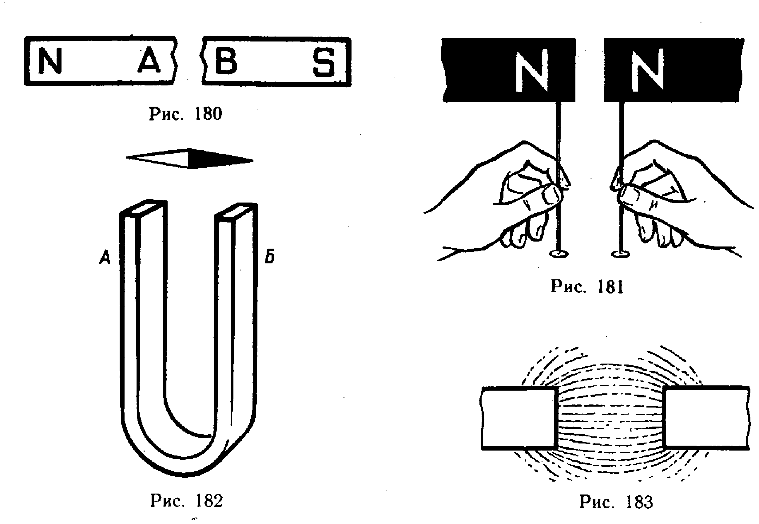
V. Стальной магнит ломают пополам. Будут ли обладать магнитными свойствами концы А и В на месте излома магнита (рис. 180)?
1. Концы А и В магнитными свойствами обладать не будут.
2. Конец А станет северным магнитным полюсом, а В -южным.
3. Конец В станет северным магнитным полюсом, а А -южным.
VI. К одноименным магнитным полюсам подносят стальные булавки. Как расположатся булавки, если их отпустить (рис. 181)?
1. Будут висеть отвесно. 2. Головки притянутся друг к другу.
3. Головки оттолкнутся друг от друга.
VII. Как направлены магнитные линии между полюсами дугообразного магнита (рис.182)?
1. От А к Б. 2. От Б к А.
VIII. Одноименными или разноименными полюсами образован магнитный спектр (рис.183)?
1. Одноименными. 2. Разноименными.
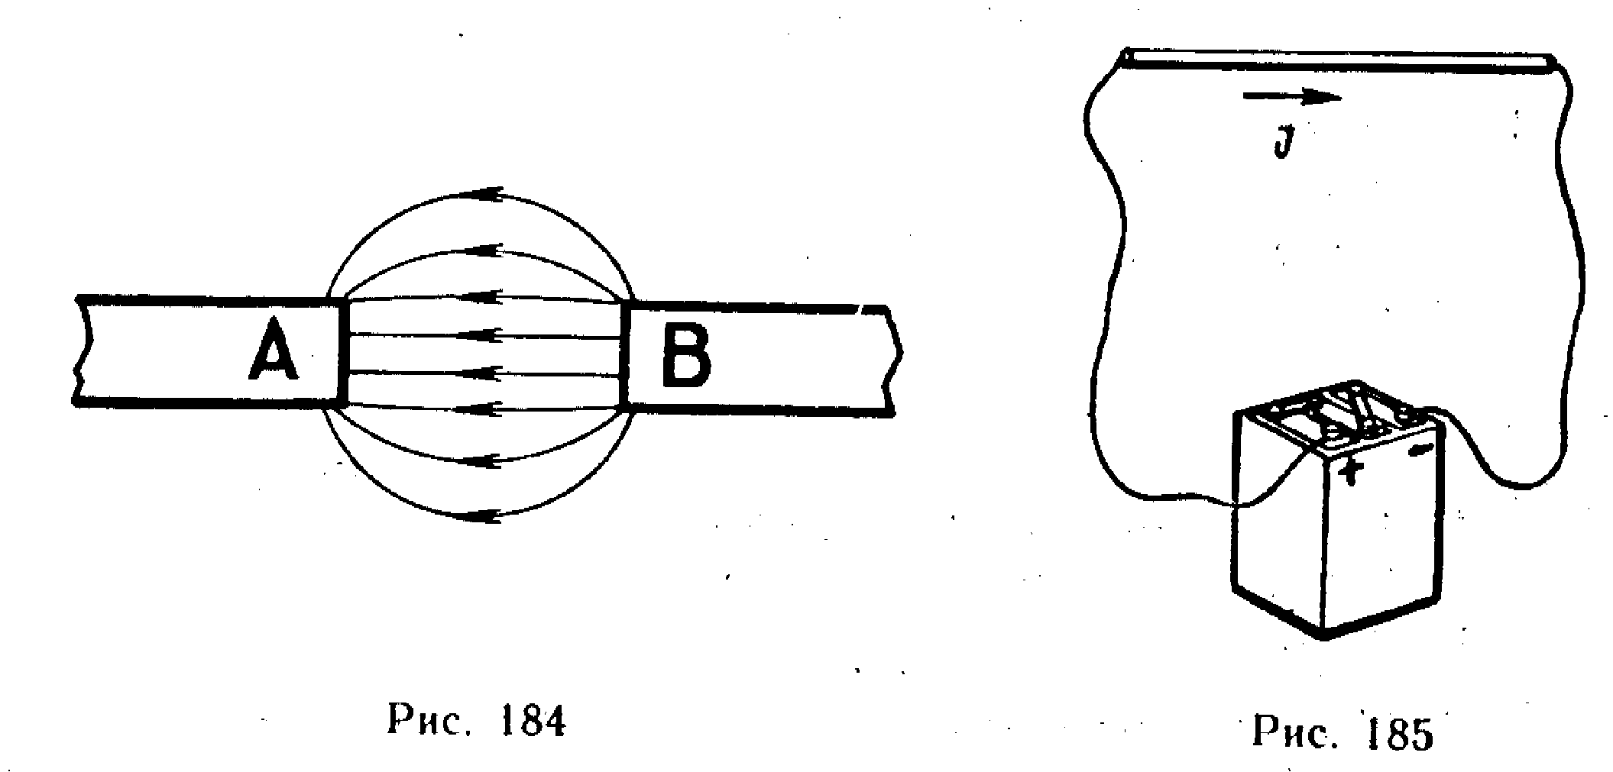
IX. Какие магнитные полюсы изображены на рисунке 184?
1. А — северный, В — южный.
2. А — южный, В — северный.
3. А — северный, В — северный.
4. А — южный, В — южный.
Х. Северный магнитный полюс расположен у ... географического полюса, а южный — у ...
1. южного... северного. 2. северного... южного.
ХI. Опишите устройство и принцип действия электрического звонка. Сделайте схематический рисунок поясняющий устройство звонка.
ХII. При работе электромагнитного подъемного крана часть груза не оторвалась от полюсов электромагнита при выключении тока. Что надо сделать, чтобы груз отделился? Объясните почему.

Вариант №2
I. К источнику тока с помощью проводов присоединили металлический стержень (рис. 185). Какие поля образуются вокруг стержня, когда в нем возникнет ток?
1. Одно лишь электрическое поле.
2. Одно лишь магнитное поле.
3. Электрическое и магнитное поля.
II. Что представляют собой магнитные линии магнитного поля тока?
1. Замкнутые кривые, охватывающие проводник.
2. Кривые, расположенные около проводника.
3. Окружности.
III. Какое вещество из перечисленных ниже слабо притягивается магнитом?
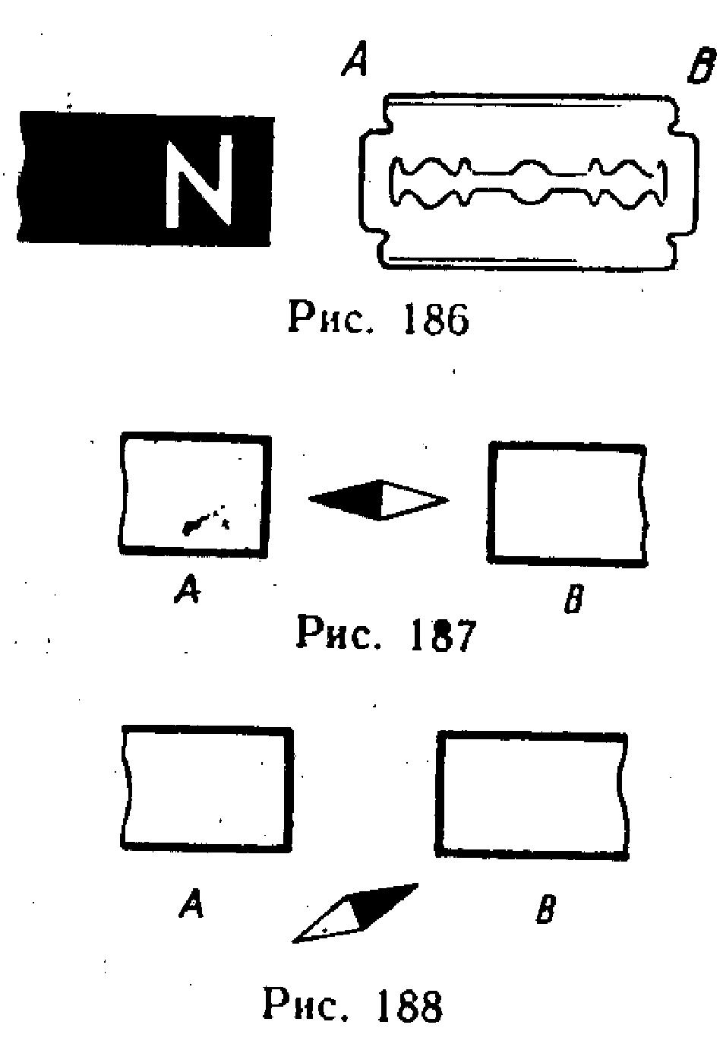
1. Бумага. 2. Сталь. 3. Никель. 4. Чугун.
IV. Разноименные магнитные полюсы ..., а одноименные—...
1. притягиваются... отталкиваются.
2. отталкиваются... притягиваются.
V. Лезвием бритвы (концом А) 'прикоснулись к северному магнитному полюсу магнита. Будут ли после этого обладать магнитными свойствами концы лезвия (рис. 186)?
1. Не будут.
2. Конец А станет северным магнитным полюсом, а В — южным.
3. Конец В станет северным магнитным полюсом, а А — южным.
VI. Магнит, подвешенный на нити, устанавливается в направлении север — юг. Каким полюсом магнит повернется к северному магнитному полюсу Земли?
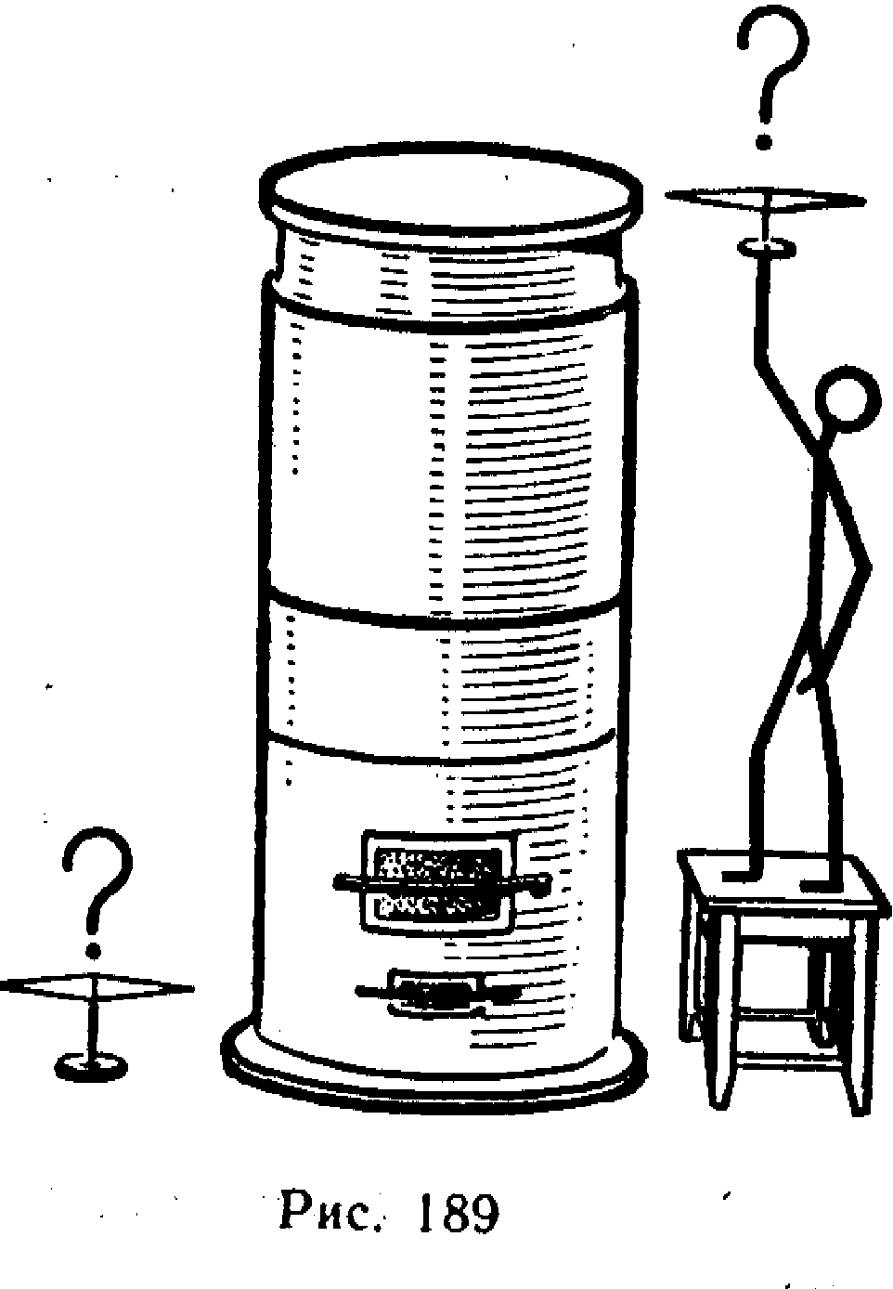
1. Северным. 2. Южным.
VII. Как направлены магнитные линии между полюсами магнита, изображенного на рисунке 187?
1. От А к В. 2. От В к А.
VIII. К концу стального стержня притягиваются северный и южный полюсы магнитной стрелки. Намагничен ли стержень?
1. Намагничен, иначе стрелка не притянулась бы.
2. Определенно сказать нельзя.
3. Стержень не намагничен. К намагниченному стержню притягивался бы только один полюс.
IX.У магнитных полюсов расположена магнитная стрелка (рис. 188). Какой из этих полюсов северный и какой южный?
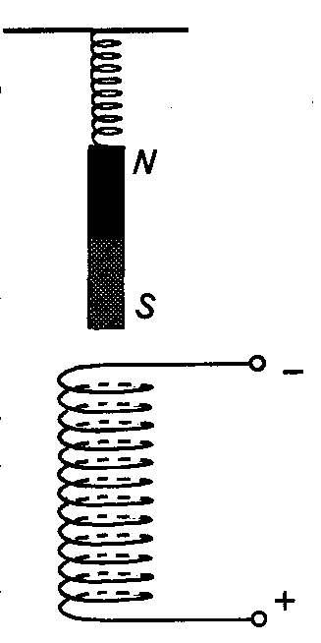
1. А — северный, В — южный. 2. А — южный, В — северный.
3. А — северный, В — северный. 4. А — южный, В — южный.
X. Все стальные и железные предметы намагничиваются в магнитном поле Земли. Какие магнитные полюсы имеет стальной кожух печи в верхней и нижней части в северном полушарии Земли (рис. 189)?
1. Сверху—северный, 'внизу— южный.
2. Сверху — южный, внизу — северный.
3. Сверху и снизу — южные полюсы.
4. Сверху и снизу — северные полюсы.
ХI. Опишите устройство и принцип действия телеграфного аппарата. Сделайте схематический рисунок поясняющий телеграфного аппарата.
ХII. Над катушкой на пружинке подвешен магнит. Что произойдёт с магнитом, если по катушке пропустить ток? Что произойдёт при изменении направления тока в катушке?

Контрольная работа №7 по теме «Первоначальные сведения о свете»
Вариант №1
1. При каком условии тело даёт на экране резкую тень без полутени? Ответ поясните чертежом.
2. Девочка приближается к плоскому зеркалу со скоростью 0,25 м/с. С какой скоростью она сближается со своим изображением?
3. Почему, оценивая на глаз глубину водоёма, мы всегда ошибаемся: глубина кажется меньшей, чем в действительности? Ответ поясните рисунком.
4. Предмет помещён на расстоянии 40 см от тонкой линзы, оптическая сила которой равна 4 дптр. Какое и где получится изображение предмета? Чему равно фокусное расстояние линзы? Сделайте чертёж. Для устранения какого дефекта зрения может быть использована эта линза?
5. Объясните, почему цвет травы зелёный?
Вариант №2
1. Почему тень от ног человека на дороге более четкая, чем тень головы? Ответ обоснуйте.
2. Девочка стоит перед плоским зеркалом. Как изменится расстояние между девочкой и ее изображением в зеркале, если она отступит от зеркала на 1 м? Ответ пояснить рисунком.
3. Как нужно нацелиться в предмет, находящийся под водой, чтобы попасть в него – выше или ниже предмета? Ответ поясните чертежом.
4. Предмет помещён на расстоянии 60 см от тонкой линзы, оптическая сила которой равна – 2 дптр. Какое и где получится изображение предмета? Чему равно фокусное расстояние линзы? Сделайте чертёж. Для устранения какого дефекта зрения может быть использована эта линза?
5. Внутри светофора стоит обыкновенная лампочка, дающая белый свет. Почему мы видим во время работы светофора, что загораются красный, желтый и зеленый сигналы?

